DV 11., 7. ročník od 19.4. do 23.4.2021
Dobrý den sedmáciVítejte v dalším týdnu.
Děkuji všem, kteří vyplnili dotazník k průběhu distanční výuky.
Sledujte tento týden prosím svůj rozvrh v teamsech. Vzhledem k nástupu 1.stupně na rotační výuku dochází k malým změnám.
A teď už k učivu na tento týden!
NĚMECKÝ JAZYK:
- budeme ústně zkoušet slovní zásobu 4. a 5. lekce, hodiny (minule vám to moc nešlo), časování sloves
Zapište si slovní zásobu:
bleiben – zůstat
Eishockey spielen – hrát lední hokej
Fuβball spielen – hrát fotbal
mein Wochenplan – můj týdenní plán
zu Hause bleiben – zůstat doma
zum Training gehen – jít na trénink
schwimmen – plavat
Ski fahren – lyžovat (du fährst Ski)
Sport trieben – sportovat ( ich treibe Sport)
surfen – surfovat
Volleyball spielen – hrát volejbal
in der Beethovenstraβe 36 – v Beethovenově ulici 36
ins Konzert gehen – jít na koncert
ins Theater gehen – jít do divadla
die Disco – dikotéka
in die Disco gehen – jít na diskotéku
Was machst du am liebsten in deiner Freizeit? – Co děláš nejraději ve svém volném čase?
V této hodině se budeme hodně zaměřovat na poslech:
Učebnice str.49/ cvičení 11 a
Poslouchejte a označte správně a) téma
b) co se vyskytuje v textu
Správné řešení zapište do školního sešitu.
Učebnice str.49/ cvičení 11 b
Vyberte správnou variantu, správné řešení opět zapište do školního sešitu + překlad do ČJ
Z minulé hodiny nám chybí kontrola
PS: str.60/11
GRAMATICKÉ UČIVO
gehen X kommen
gehen – jít
kommen- přijít, přicházet, pocházet
PS str.62/14d
KE KONTROLE ZASÍLÁTE OBĚ CVIČENÍ V PRACOVNÍM SEŠITĚ!!!

Anglický jazyk
7th grade/ 7. třída
WEEK 16/ 16. TÝDEN, 19.4. – 23.4. 2021

APRIL 19th
ZÁPISKY
FUTURE TENSE – TO BE GOING TO / BUDOUCÍ ČAS PROSTÝ
POSITIVE + NEGATIVE/ VĚTA KLADNÁ + ZÁPORNÁ
I | 'm (am)  'm not | going to work. | Já (ty, on, oni atd.) půjdu / nepůjdu do práce.
He  She  It | 's (is)  isn't
We  You  They | 're (are)  aren't

APRIL 20th
ZÁPISKY
FUTURE TENSE – TO BE GOING TO / BUDOUCÍ ČAS PROSTÝ
QUESTION / OTÁZKA
When | am | I | going to arrive? | Kdy (ty, on, oni atd.) přijedeš?
 | is | he  she  it
 | are | we  you  they

APRIL 23rd
PRACTICING VOCABULARY
Let me help you with…
Can I help you?
Why don´t you…?
You should…
I´ll help you with that.
Sure we´ll help.
That´s great, thanks.
That´s really kind of you.
Český jazyk a literatura

Tentokrát zadávám jen jediný úkol – budete opět číst. Text pochází z pera Astrid Lindgrenové, švédské autorky mnoha knih pro děti.
Na straně 124 začíná ukázka z knihy Bratři Lví srdce. Kniha ve své době sklidila velice ostrou kritiku, mnozí jí vyčítali, že text není určen dětem, protože je může traumatizovat.
Přečtete si ukázku a bude jen na vás, abyste posoudili, jak na vás text působí. Výsledkem vaší četby tedy bude zamyšlení nad tím, jaký pocit jste z textu měli. Zda jste z něj byli smutní, nebo vás pobavil, připomínal vám pohádkový příběh…. Abych nečetla jen jednoslovné odpovědi, očekávám od vás text v rozsahu 10 vět. V hodině pak zkusíme dospět k závěru, zda kniha je nebo není vhodná pro děti.
TOTO ZADÁNÍ BUDU HODNOTIT.

V on-line hodinách pokračujeme v odvozování slov, začneme nový způsob obohacování slovní zásoby – skládání.

POZOR: V úterý bude ve skupině CJ 7 zveřejněno zadání pro dobrovolný úkol, jehož splněním je možné získat známku1. Úkol bude třeba nejdříve najít, někde v okolí vašeho bydliště, splnit (offline), vyfotit a poslat (tato část už bude on-line).
M 7. ročník 23. zadání – procenta
Jedno procento je vždy jedna setina ze základu. 1% z 200 je 200 : 100 = 2
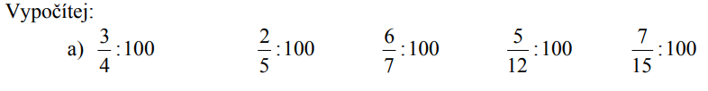
Nápověda: 2/5 : 100 = 2/5 * 1/100 = 2/500 = 1/250
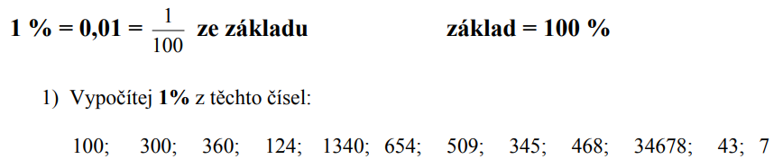
Nápověda: 360 : 100 = 3,6 (posouváme desetinnou čárku)
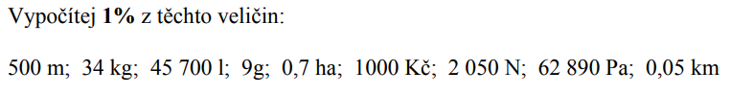
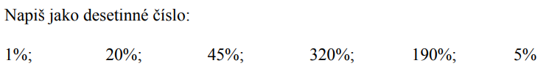
Nápověda: 45% = 45 setin = 0,45
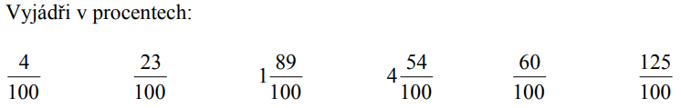
Nápověda: 1 celá 89/100 = 1 celá je 100% + 89/100 = 100% + 89% = 189 %
1,5 = jedna celá 100% + 0,5 desetin = 100% + 0,50 setin (= 50%) = 100 % + 50% = 150%

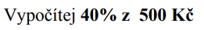
Máš tři možnosti jak to spočítat. Zatím proveď pomocí a) a b).
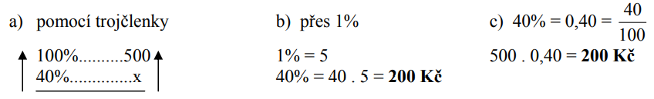

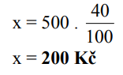
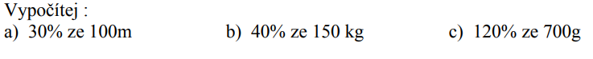
Počítej pomocí trojčlenky a přes jedno procento.

7.ročník – přírodopis 15 (19.-23.4.2021)
Online
Letouni, hlodavci, zajíci, .. možná primáti Test – úvod savci, vačnatci, vejcorodí
Doma
1) Zapište si zápis během pondělní hodiny. Hodina je posunuta na 11:45 a bude do 12:30.
2) Zapište si dělení primátů a rozdíly jednotlivých skupin
- nižší primáti (poloopice)
- vyšší primáti
  - ploskonosí, úzkonosí, lidoopi a lidé
Ke každé skupině zapište její charakteristiky + příklady druhů, které do ní patří
3) Vyberte si jeden druh primáta a zjistěte o něm něco víc (na internetu, v knize, encyklopedii)
- zajímavosti v chování, potrava, péče o mláďata, výskyt na Zemi, …

7.ročník – zeměpis 15 (19.-23.4.2021)
Doma
OPAKOVÁNÍ na test – Brazílie, laplatské a andské státy (ukončujeme téma Jižní Ameriky
Případně po domluvě necháme test na příští týden
1) Asie – přečtěte si stránku 87 a 89, na straně 88 si prohlédněte mapu povrchu
2) Čím je Asie oddělena od ostatních kontinentů? Zjistěte hranici Asie, nemusíte si ji zapisovat, ale měli byste ji znát
3) Zápis: nadpis: ASIE
- nejvyšší místo planety +kde leží + kolik měří
- další významná asijská pohoří + zjistěte jejich přibližnou výšku
- jak se nazývá nejvyšší náhorní plošina světa?
- jaké je nejnižší místo na Zemi + kde leží + nadmořská výška
- jmenuj významné asijské nížiny
- najděte na mapě Asie dvě velké pouště a zapište si je
- najděte na mapě významné ostrovy nebo souostroví a zapište si alespoň 3
Online
Test Brazílie, laplatské a andské státy – ukončení tématu Jižní Amerika
7. ročník distanční výuka
19-23.4.2021
- Fyzika
Milí žáci, tento týden si zopakujeme, téma Vlastnosti pevných látek a projdeme si vlastnosti kapalných a plynných látek. Hodina bude probíhat stejně jako posledně. Budeme trénovat výběr důležitých informací z textu.
Úkoly:
- Zápisky z hodiny
- Až po hodině vypracovat pracovní list na vlastnosti pevných, kapalných a plyných látek., který odevzdáte do teams zadání v pátek 23.4. do 18:00

Pracovní list – vlatnosti látek
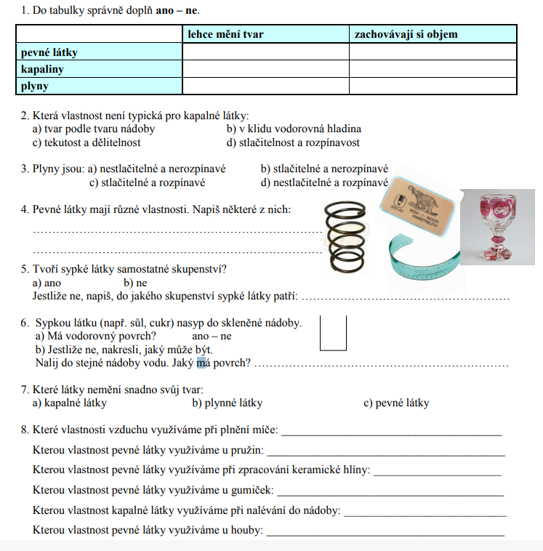

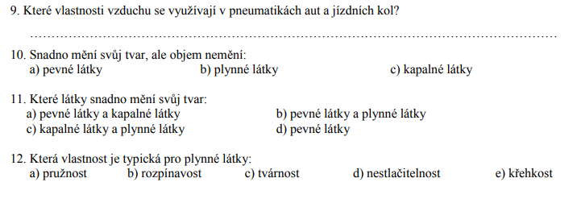
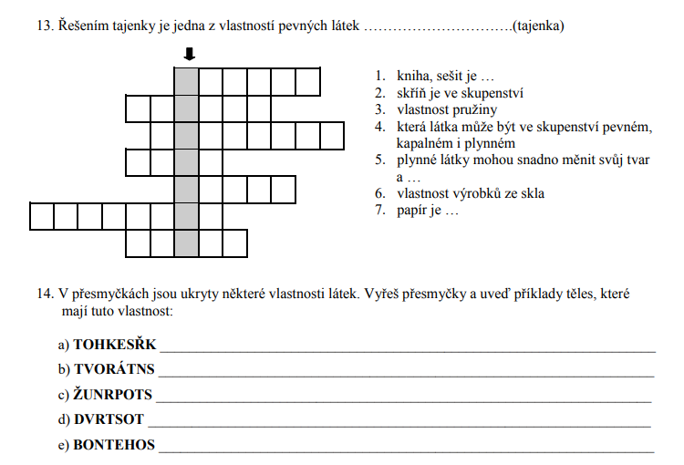

POZDNÍ STŘEDOVĚK – HUSITSTVÍ
DĚJEPIS – 7. Ročník
- Samostatná práce
- Podívejte se na video a odpovězte na otázky
Vypracované otázky posílejte do 25. 4. 2021 na e-mail langmannova.pavlina@zshevlin.cz

Video: https://www.slavne-dny.cz/episode/10006263/den-kdy-byl-upalen-jan-hus-6-cervenec
Jan Hus
1. Jak zemřel Jan Hus?
Kdy? (uveď celé datum)
Ve kterém městě?
Ve které zemi se toto město nachází?
2. Jana Husa nejvíce ovlivnilo učení anglického kazatele Johna Wycliffa (Jana
Viklefa). Co Viklef hlásal, že to tak pobuřovalo církev, papeže?
3. Ve které kapli v Praze Hus kázal?
Kdo dokonce navštěvoval jeho tamější populární kázání?
4. Na které univerzitě Hus studoval, poté působil jako profesor, a nakonec se stal
jejím rektorem?
5. Jak se nazýval dekret, který vydal král Václav IV. a který počeštil Karlovu
Univerzitu?
Jak na něj zareagovali němečtí studenti a profesoři?
6. Hus vystupoval proti odpustkům. Co jsou to odpustky?

7. Kolik papežů stálo v čele církve po koncilu v Pise roku 1409?
Právě tento rozkol v církvi měl vyřešit koncil v Kostnici. Který římský král jej svolal?

8. Doplň ANO nebo NE:
Jan Hus byl na koncil do Kostnice pozván, aby obhájil své učení.
Po několika dnech byl uvržen do žaláře.
Své učení nakonec odvolal.

